ПРОВЕРКА В ОТНОШЕНИИ ООО «ЖЭУ»

В Госжилинспекцию поступило обращение от граждан, проживающих по адресу: г. Елец, ул. Юбилейная, д.21, по вопросу ненадлежащего состояния скамеек у подъезда дома.

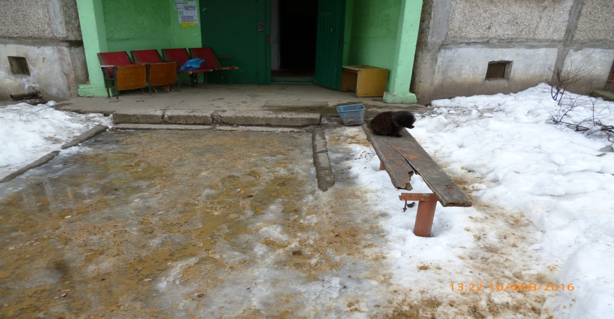

ООО «ЖЭУ» проведены работы по ремонту скамеек.

